Внешний курс

Продвинутые темы

Богданюк Анна Васильевна НКАбд-01-23

Содержание

# 1 Цель работы

Целью работы является получение знания по продвинутым темам по Linux.

# 2 Задание

1. Изучить теоритический материал
2. Пройти тесты

# 3 Выполнение лабораторной работы

q - quit. Чтобы выйти из vim (рис. 1).

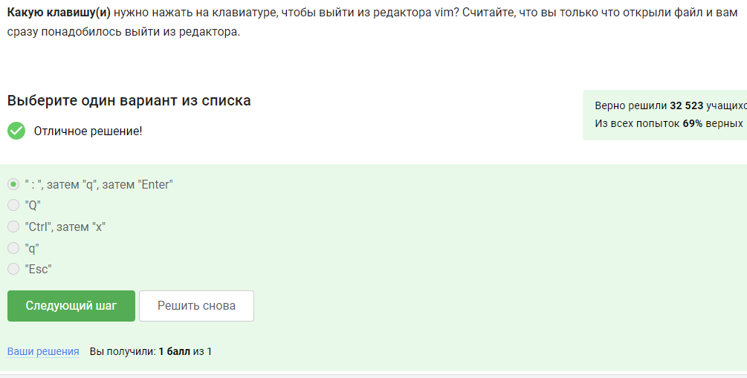

Рис. 1: Задание

В этой строке 5 “больших слов”, потому что в Strange_ TEXT is_here. 2=2 YES! их 5. После 10 нажатий на W курсор окажется там же, где бы он был после 10 нажатий на w, это можно проверить на практике (рис. 2).

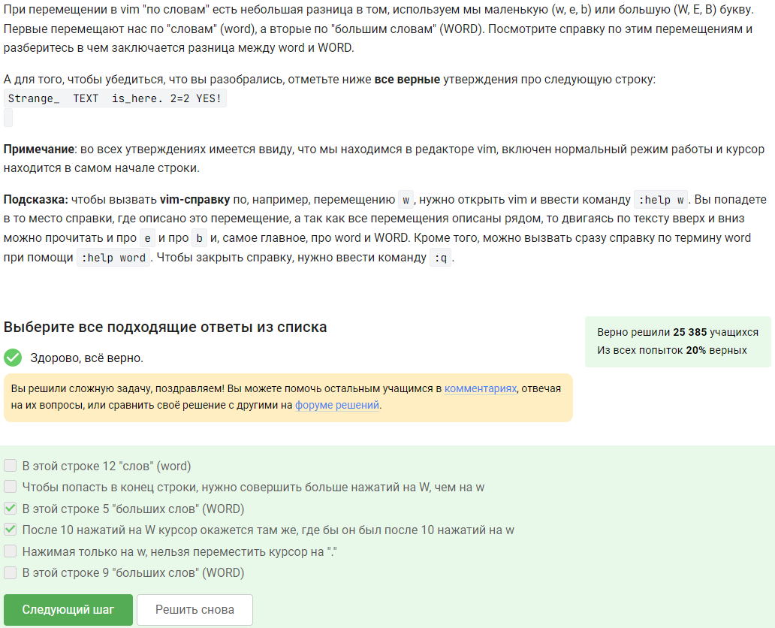

Рис. 2: Задание

Для замены во всем файле можно использовать символ ‘%’. Vim provides the :s (substitute) command for search and replace (рис. 3).

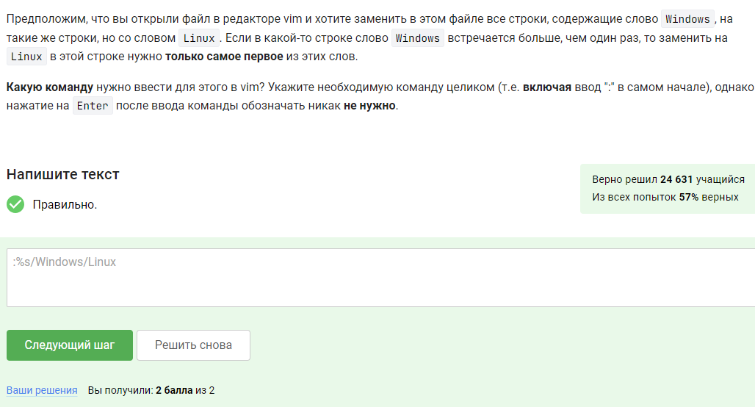

Рис. 3: Задание

В режиме выделения можно использовать команды d (удалить) и y (скопировать). Выйти из режима выделения можно, нажав клавишу Esc два раза. Режим выделения открывается из нормального режима по нажатию “v” . В режиме выделения можно использовать команды перемещения (например, W, e, $, и др.). Когда вы находитесь в режиме выделения, внизу редактора горит надпись – VISUAL – (или – ВИЗУАЛЬНЫЙ РЕЖИМ –) (рис. 4).

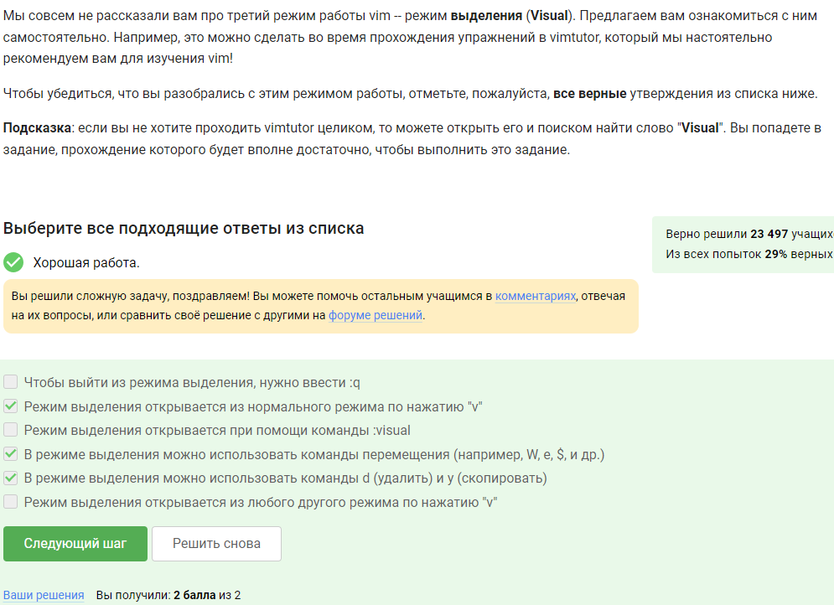

Рис. 4: Задание

Только из набора С, т.к. у каждой оболочки свой буфер, который при выходе из нее буде записываться в файл истории (рис. 5).

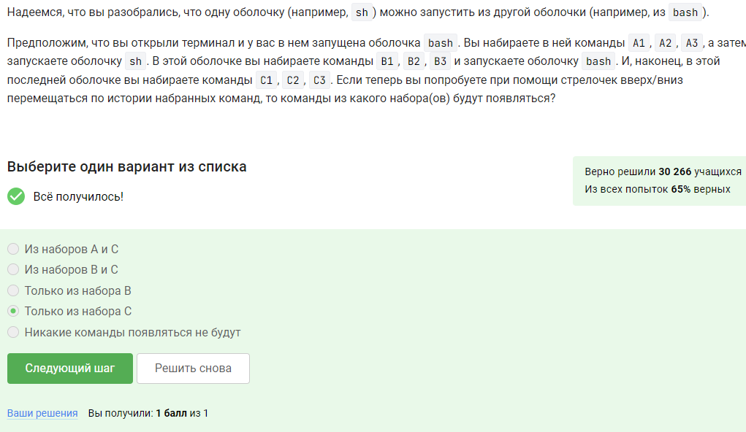

Рис. 5: Задание

Можно проверить на практике, хотя все достаточно очевидно. file.txt создается в /home/bi/ (рис. 6).

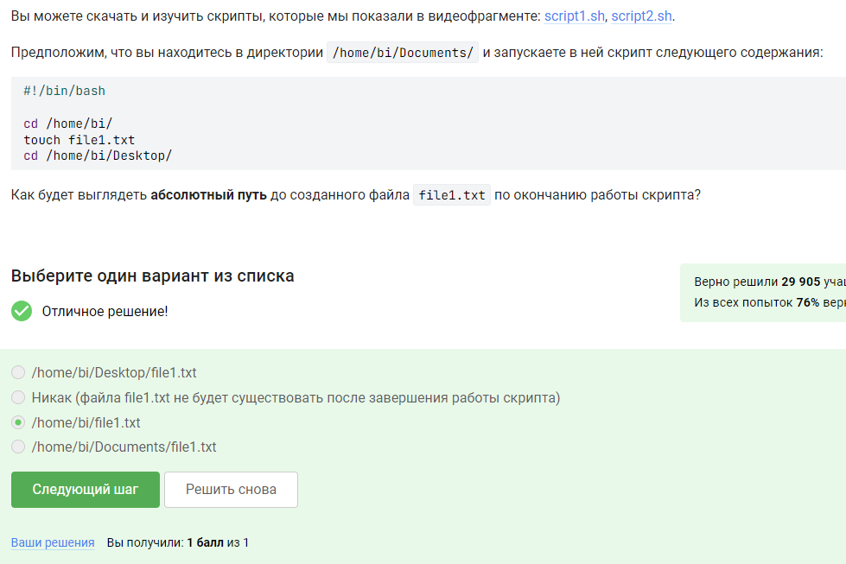

Рис. 6: Задание

Не может начинаться с цифры, но может начинаться с символа, точек быть не может (рис. 7).

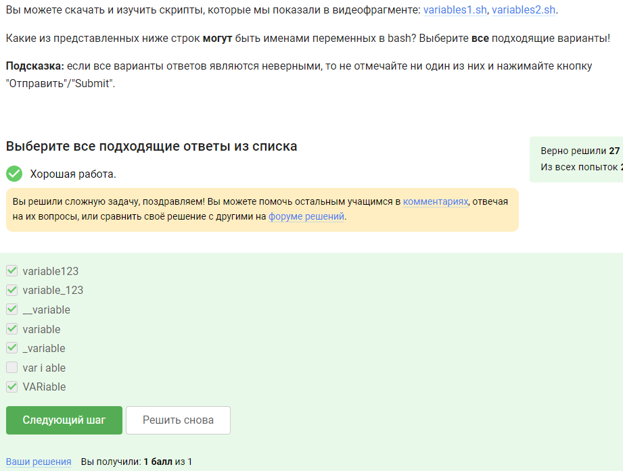

Рис. 7: Задание

Две переменные (var1=$1, var2=$2) и печать сообщения echo. (рис. 8).

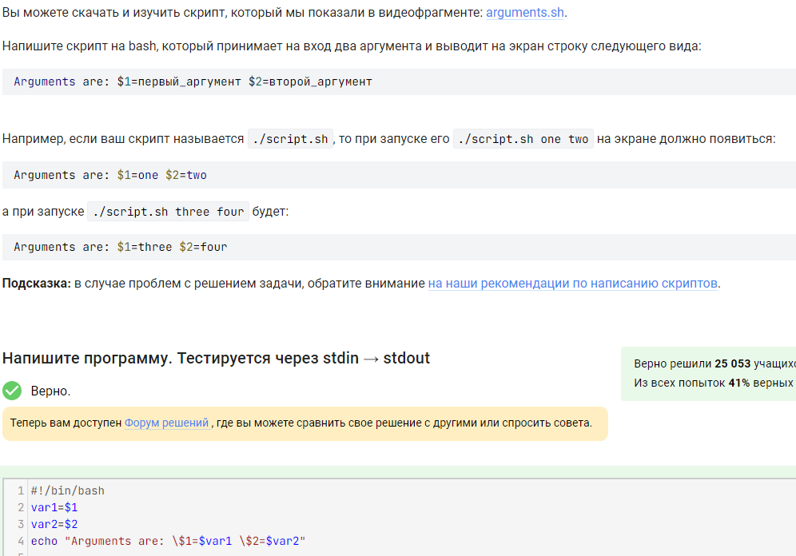

Рис. 8: Задание

Все подходят, проверено на практике (рис. 9).

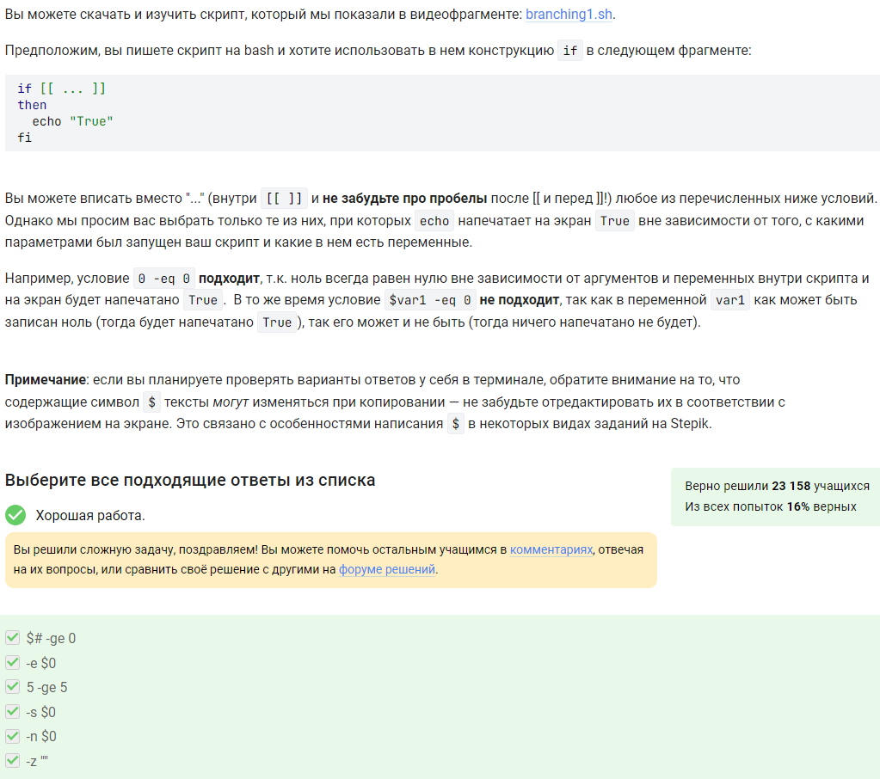

Рис. 9: Задание

Проверено на практике, можно вручную посмотреть. Сначала four, потом four (рис. 10).

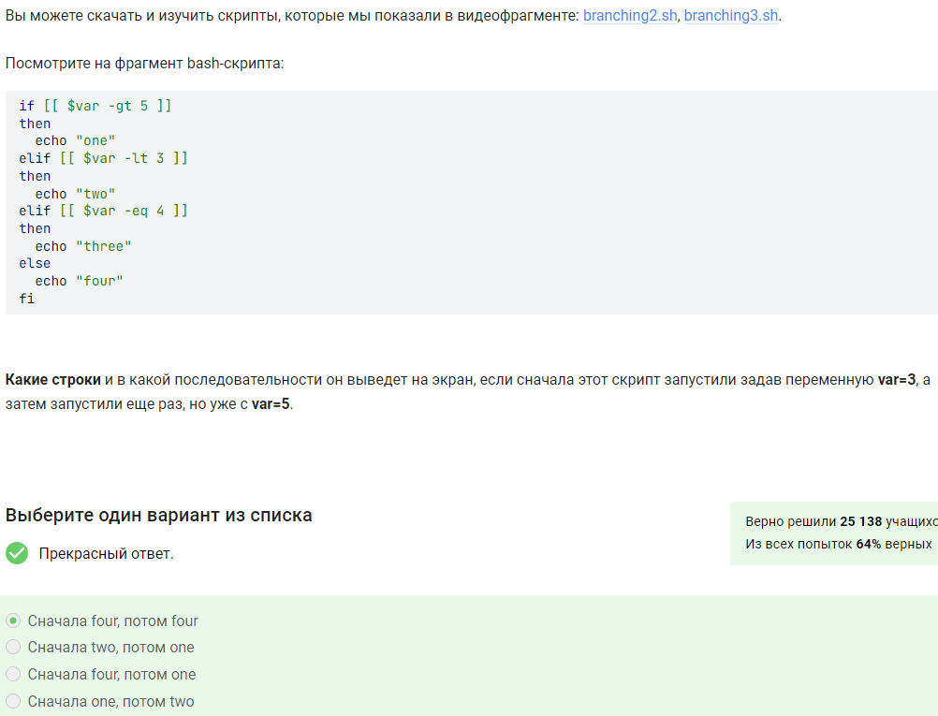

Рис. 10: Задание

Запустила программу, результат 5 раз “start” и 4 раза “finish” (рис. 11).

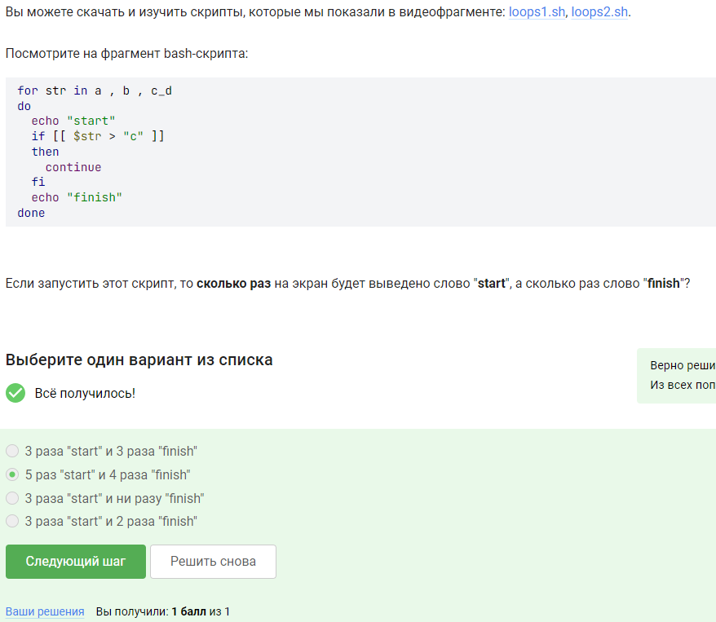

Рис. 11: Задание

В последнем порядок =+, что неправильно, должно быть +=. В 3 и 4 нет let (рис. 12).

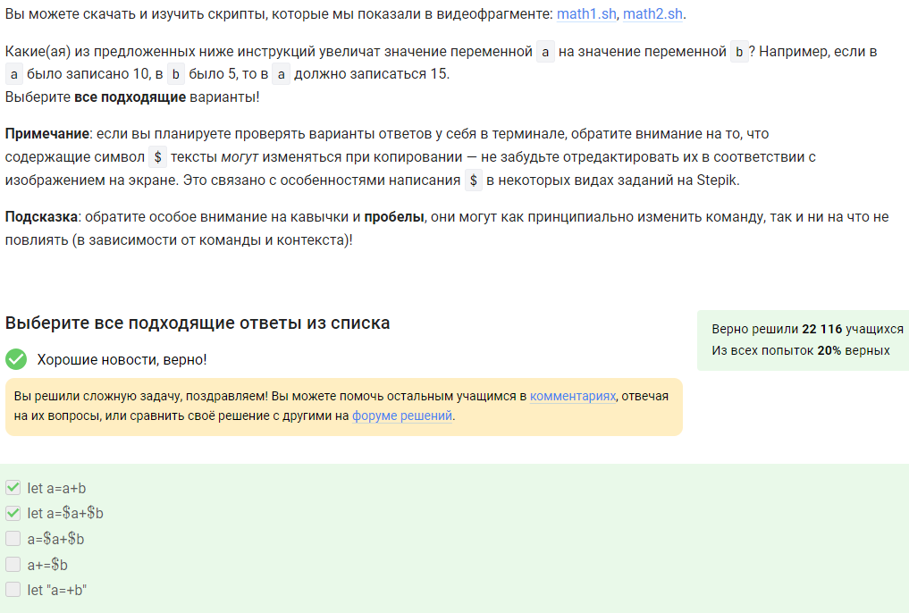

Рис. 12: Задание

/home/bi, т.е. используется pwd, т.к. в коде написано “pwd” с косыми кавычками (рис. 13).

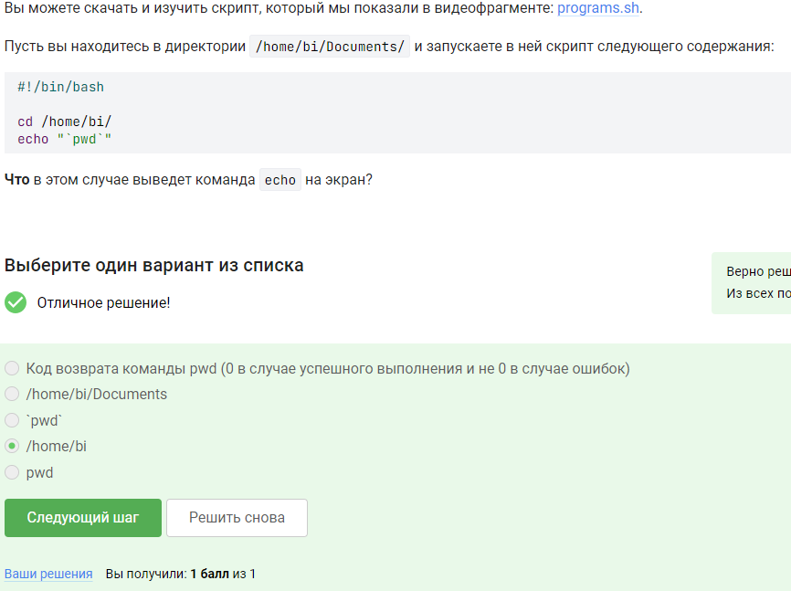

Рис. 13: Задание

Проверено на практике (рис. 14).

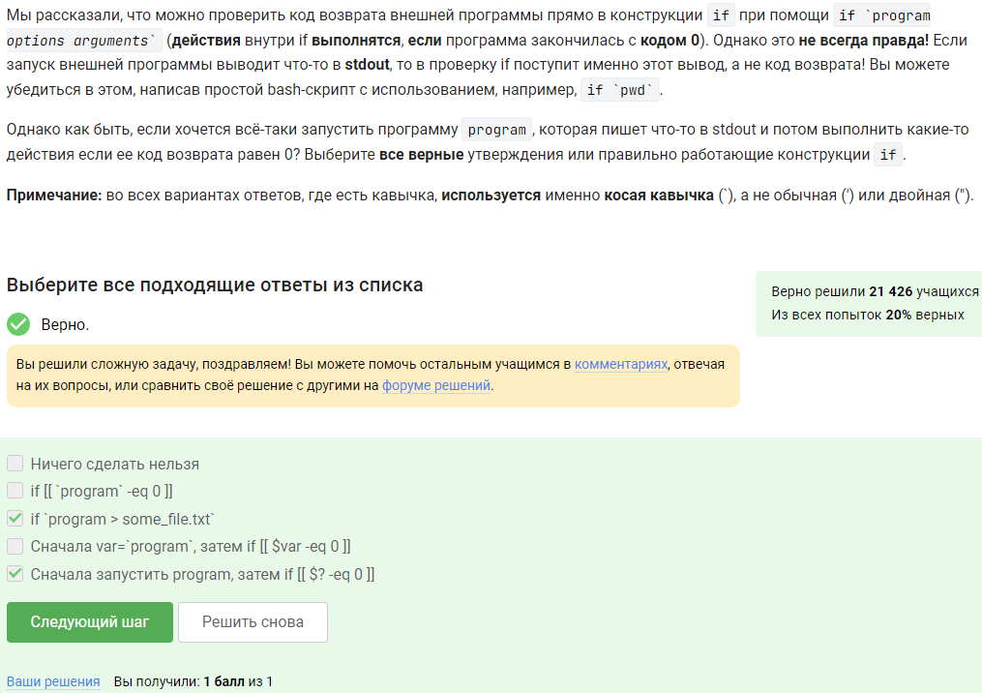

Рис. 14: Задание

Первая переменная локальная, поэтому будет пустая строка, вторая – сумма арифметической прогрессии от 1 до 10 (55), но еще умноженная на 2, т.е. 110 (рис. 15).

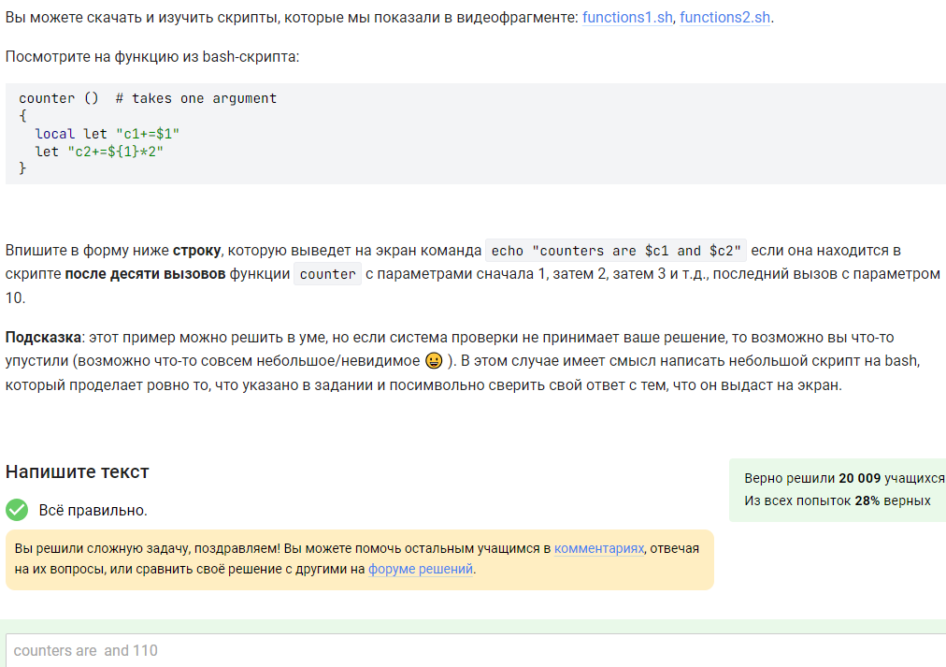

Рис. 15: Задание

-iname значит, что большая и маленькая буква - не важно. Также star должно стоять в начале названия файла (рис. 16).

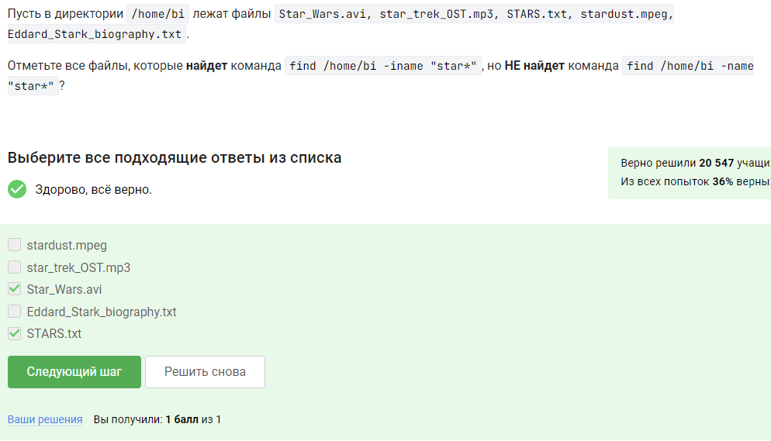

Рис. 16: Задание

В справочнике по find можно найти ответ. Если заменить в команде поиска -name, на -path, то результат поиска иногда может остаться таким же. В некоторых случаях find с -name найдет больше файлов, чем find с таким же запросом, но с -path (рис. 17).

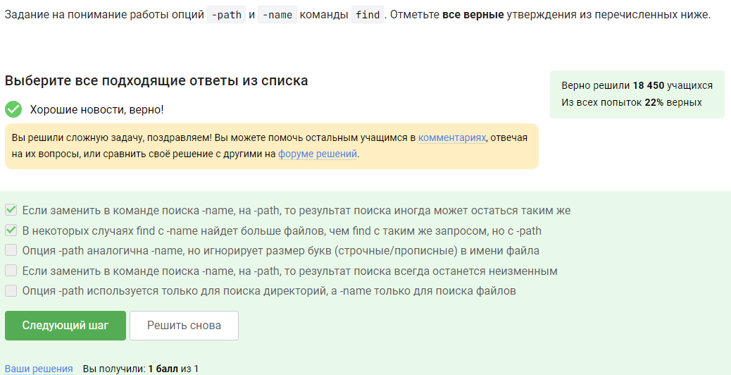

Рис. 17: Задание

Текущий каталог - это depth=1, а остальное считается просто: /home/bi -> depth=1, /home/bi/dir1 -> depth=2, /home/bi/dir1/dir2 -> depth=3 (рис. 18).

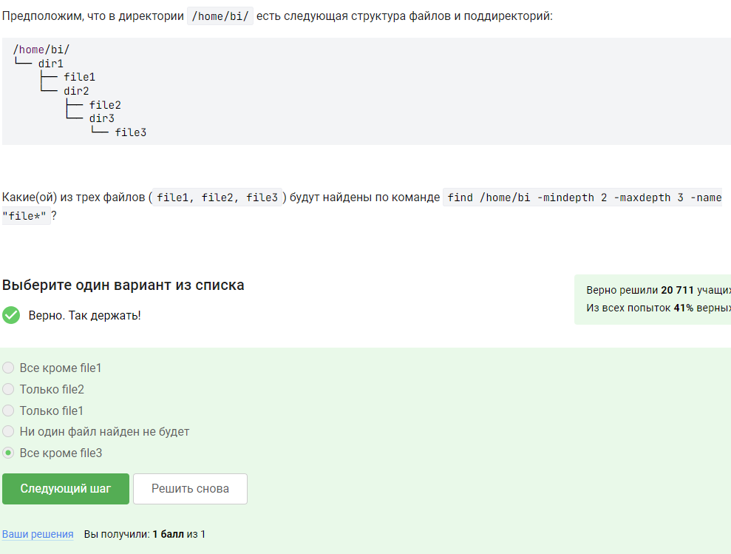

Рис. 18: Задание

-A num –after-context=num, -B num –before-context=num, -C num -num –context=num (рис. 19).

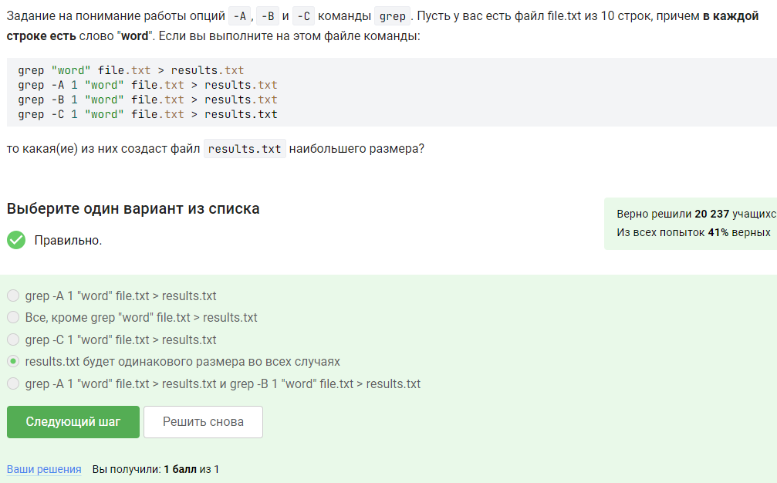

Рис. 19: Задание

Все, что заканчивается buntu подходит (рис. 20).

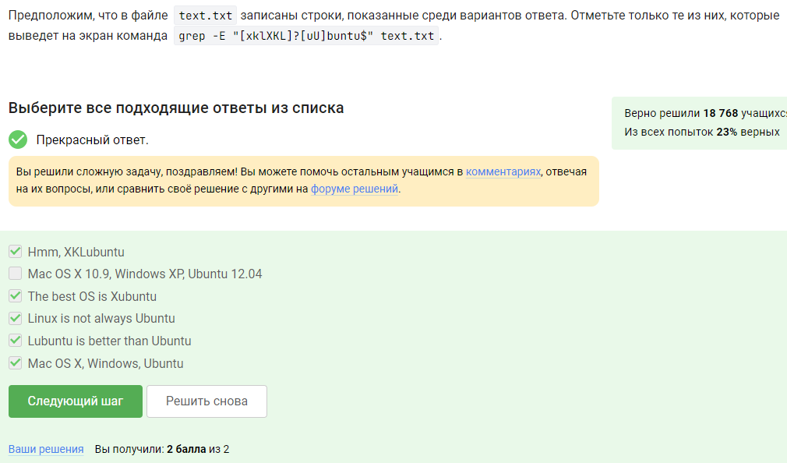

Рис. 20: Задание

The -n option disables the automatic printing, which means the lines you don’t specifically tell it to print do not get printed, and lines you do explicitly tell it to print (e.g. with p) get printed only once. (рис. 21).

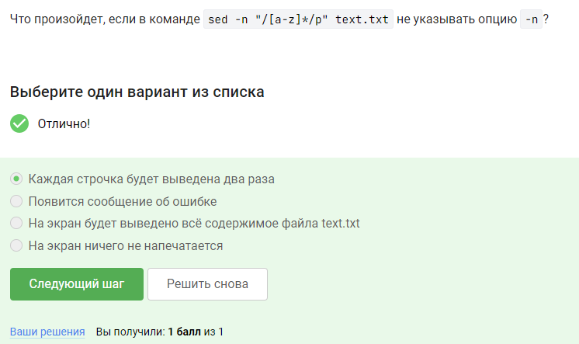

Рис. 21: Задание

У sed опция -r, пробелы в [], применить к 2 и более буквам, в конце /g (рис. 22).

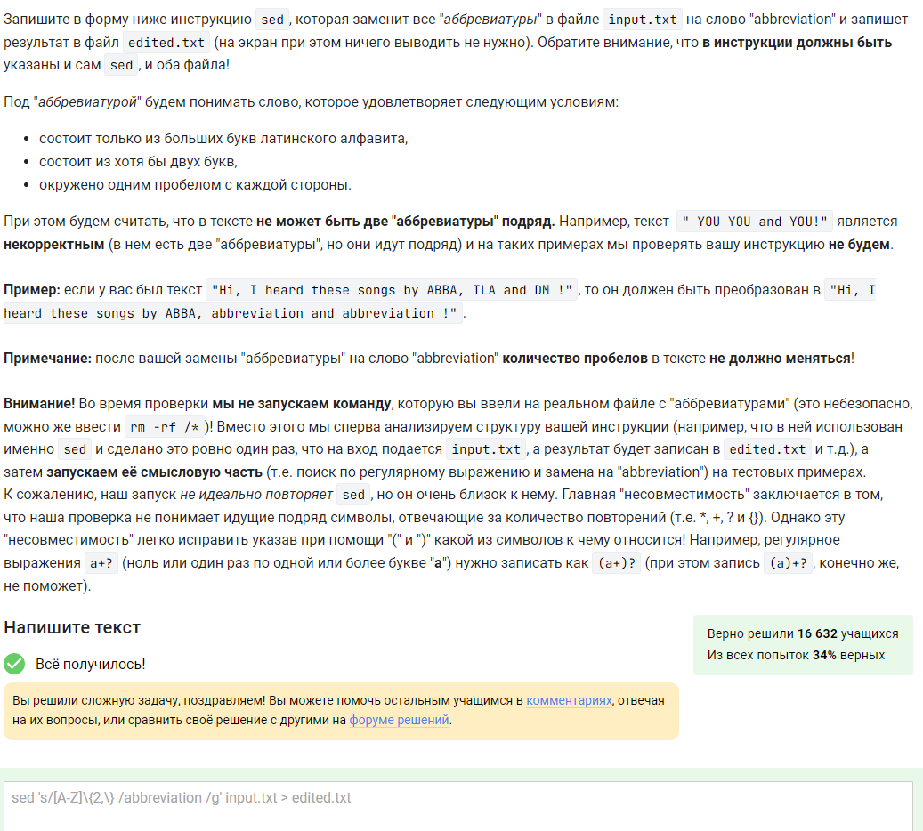

Рис. 22: Задание

The persist option tells gnuplot to leave these windows open when the main program exits (рис. 23).

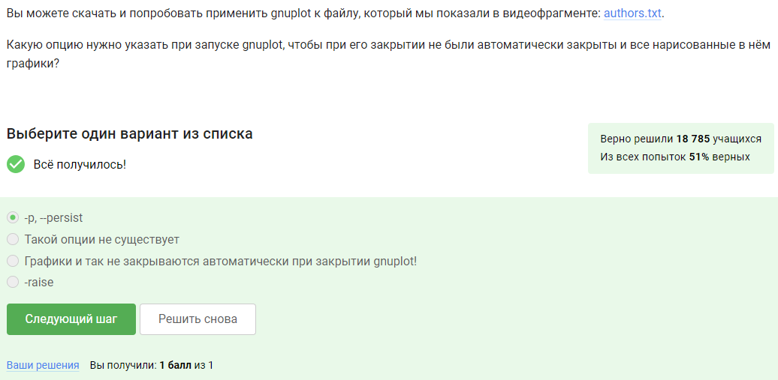

Рис. 23: Задание

Название – первое значение из второго столбца, нарисовано 9 точек (точка из первой строки пропущена) (рис. 24).

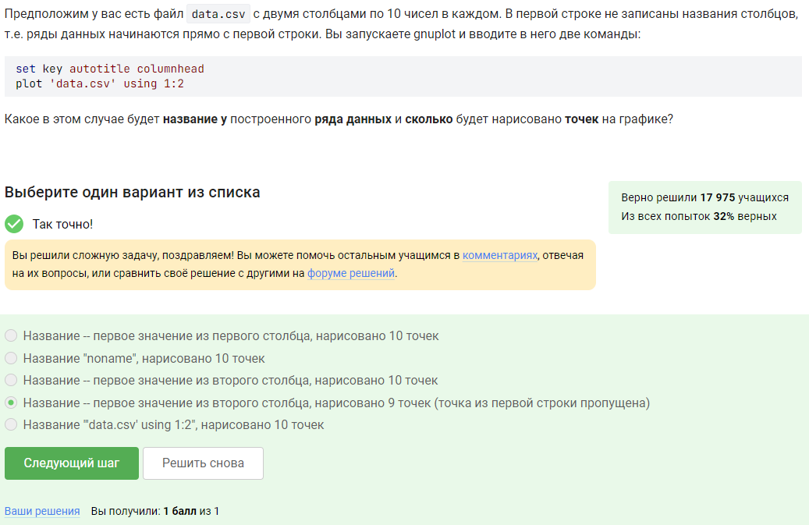

Рис. 24: Задание

set xtics (“point 1, value”.x1 x1, “point 2, value”.x2 x2, “point 3, value”.x3 x3) (рис. 25).

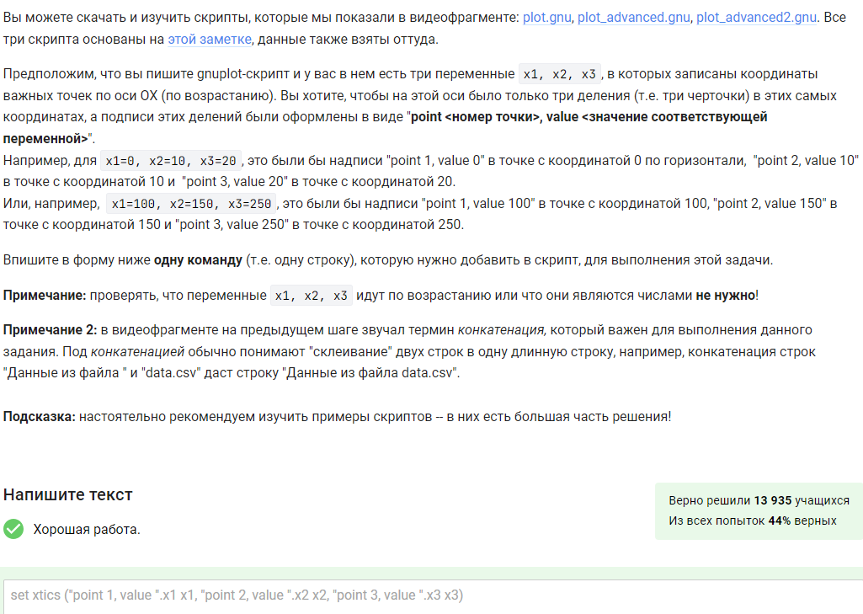

Рис. 25: Задание

a=a+1 zrot=(zrot+350)%360 set view xrot,zrot splot -x**2-y**2 pause 0.1 if (a<50) reread (рис. 26).

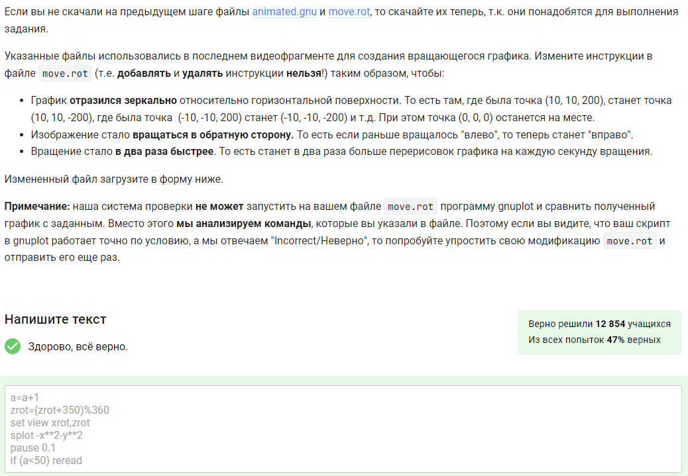

Рис. 26: Задание

Из r–r–r– получить rwxrw-r–. Первый будет rwxrwxrwx. Третий r–r–r– (рис. 27).

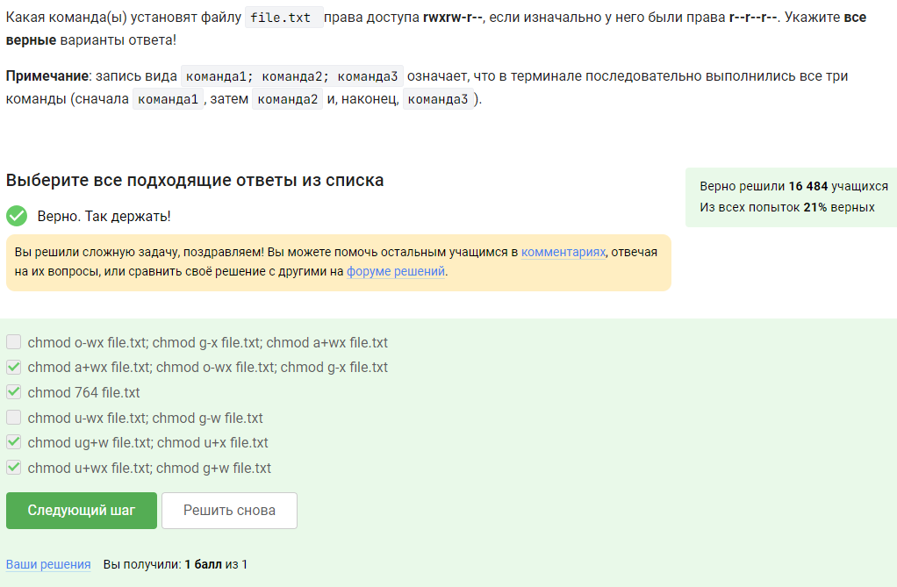

Рис. 27: Задание

Сменить права гостей, добавив W, сделать владельцем нужную группу или пользователя, в зависимости от того, у кого из них уже есть права на W, root - владелец и остальные для него - others. (рис. 28).

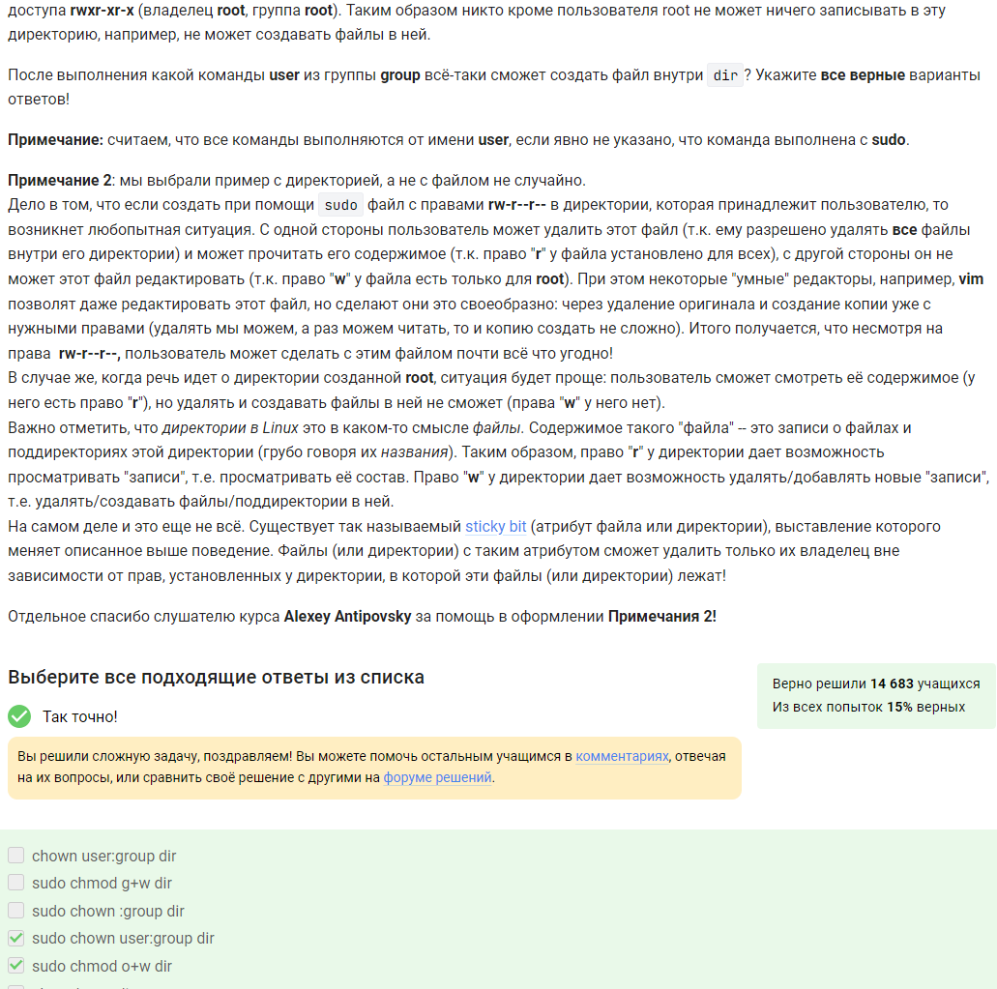

Рис. 28: Задание

wc stands for word count. As the name implies, it is mainly used for counting purpose. It is used to find out number of lines, word count, byte and characters count in the files specified in the file arguments (рис. 29).

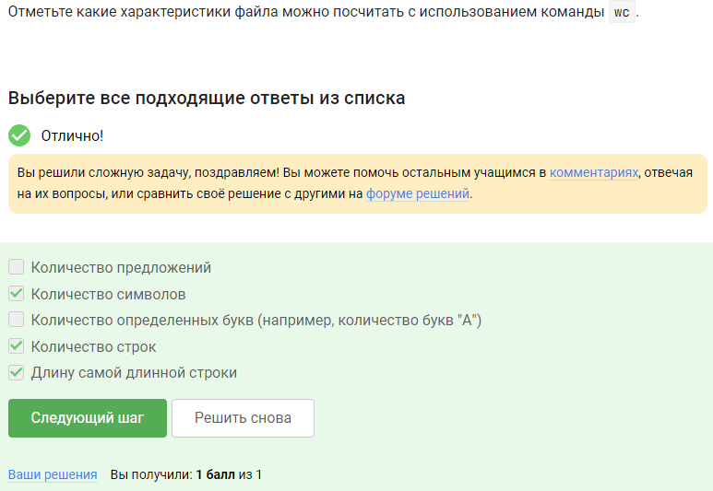

Рис. 29: Задание

# 4 Выводы

Во время выполнения внешнего курса я получила знания по продвинутым темам по Linux.